
COMMUNIQUÉ DE PRESSE

SOUS EMBARGO JUSQU’AU 24 mars 2026 À 00.01 CET

L'Europe confirme son statut de pôle technologique mondial en franchissant pour la première fois le cap des 200 000 demandes de brevet européen

- Le baromètre EPO Technology Dashboard 2025 (anciennement Patent Index) fait état d’une année record pour l'Office européen des brevets
- Forte croissance dans les technologies numériques, l'IA, le quantique, les semi-conducteurs et les batteries
- Les États-Unis et l'Allemagne restent les principaux pays d’origine des brevets européens, tandis que la Chine entre pour la première fois dans le top 3
- Samsung, Huawei et LG en tête du classement des demandeurs, avec Nokia au 5e rang
- Le système du brevet unitaire continue de gagner du terrain, notamment auprès des petites entreprises européennes

Munich, le 24 mars 2026 – L’Office européen des brevets (OEB) a reçu un nombre record de 201 974 demandes de brevet l’an dernier, selon son baromètre annuel de l’innovation, l’EPO Technology Dashboard 2025, publié aujourd’hui. Les demandes de brevet ont augmenté de 1,4 % en 2025, signe d'un retour à une croissance régulière. Les demandes provenant d'Europe, y compris des 39 États membres de l'OEB, ont augmenté de 0,4 % (UE27 : + 0,7 %), tandis que celles provenant de pays hors d’Europe ont connu une hausse de 2,1 %. Les demandes de brevet sont un indicateur précoce des investissements en R&D.

« Le volume record de demandes de brevet met en évidence la capacité d'innovation de l'Europe et son attractivité en tant que marché technologique mondial », a indiqué le Président de l'OEB, António Campinos. « Le Technology Dashboard 2025 fait état des progrès et lacunes dans tous les secteurs industriels. Cela aide les décideurs politiques en Europe à identifier les domaines prioritaires et à orienter les actions et les investissements pour renforcer la souveraineté technologique et la compétitivité. Tandis que le brevet unitaire contribue déjà à lever des barrières et à accélérer la transition vers un marché européen de l'innovation plus intégré, une attention soutenue reste nécessaire, en particulier dans des secteurs stratégiques comme l'intelligence artificielles, les semi-conducteurs, la santé et les technologies quantiques. »

Tendances technologiques : les innovations numériques et les technologies de l’énergie propre tirent la croissance

Les technologies informatiques sont restées le principal domaine en 2025 (+ 6,1 % par rapport à 2024), stimulées par une augmentation des demandes de brevet liées à l'intelligence artificielle (+ 9,5) et par la progression, dans un domaine encore modeste mais en forte expansion, des technologies quantiques (+ 37,9 %). Tandis que les États-Unis représentent la part la plus importante des demandes dans les technologies informatiques, les innovateurs européens détiennent la plus forte part dans les sous-domaines de l'IA et du quantique, avec une augmentation des demandes de + 2,6 % et + 22,1 %.

La communication numérique, qui comprend notamment les inventions liées aux réseaux mobiles, se classe au deuxième rang et enregistre la plus forte croissance parmi les principaux domaines technologiques (+ 11,4 %) - portée en partie par la course mondiale au développement de la 6G. Ce domaine est dominé par des demandeurs américains, chinois et européens, les innovateurs européens affichant une progression de 23,5 %.

Le domaine des machines, appareils et énergie électriques se classe au troisième rang, avec une croissance de 5,3 %, soutenue par une augmentation de 14,6 % des innovations liées aux batteries. Les demandes de brevet dans les technologies de batteries proviennent principalement d'innovateurs de la République de Corée, de Chine et du Japon, tant en part de demandes qu’en taux de croissance. Les technologies des semi-conducteurs ont également poursuivi leur progression (+ 7,6 %), les demandeurs européens représentant la plus grand part, suivi par les Etats-Unis.
En revanche, tandis que les technologies médicales ont progressé de 1,3 %, certains secteurs liés à la santé ont reculé, notamment les produits pharmaceutiques (- 6,3 %) et les biotechnologies (- 3,3 %). Cette évolution souligne l'importance de renforcer davantage le cadre européen de l'innovation pour les entreprises et les chercheurs actifs dans les sciences de la vie, notamment en avançant sur la proposition et le futur Biotech Act de l’Union européenne.
Dans l’ensemble, les innovateurs européens sont en tête dans huit des dix principaux domaines technologiques, preuve de leur force dans de nombreux secteurs.

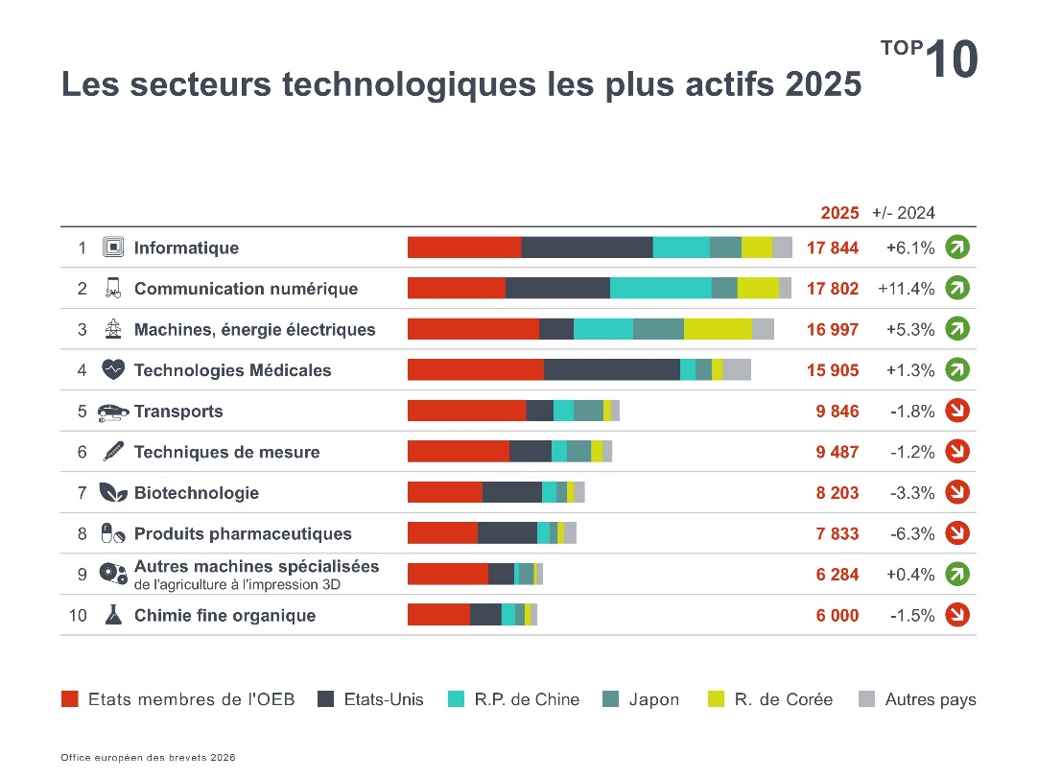

Tendances par pays : la Chine et la République de Corée enregistrent les plus fortes croissances

Les États-Unis (- 1,6 %) conservent leur position de premier pays d'origine pour les demandes de brevet européen, suivis de l'Allemagne (- 2,2 %). Pour la première fois, la Chine (+ 9,7 %) dépasse le Japon (+ 1,1 %), pour se placer en troisième place des principaux pays d'origine. Les demandes provenant de Chine ont triplé depuis 2016, tandis que celles de la République de Corée (en hausse de + 9,5 % en 2025) ont doublé sur la même période. Les États membres de l'OEB représentent désormais 43 % des demandes, tandis que 57 % proviennent de pays non européens (voir le graphique Origine des demandes de brevet).

En Europe, la croissance est portée par des pays de taille moyenne comme le Danemark (+ 5,2 %), l'Autriche (+ 5,0 %), l'Espagne (+ 2,9 %) et tout particulièrement la Finlande (+ 44 %), alors même que l'on constate une baisse des demandes provenant du traditionnel peloton de tête composé de l'Allemagne (- 2,2 %), de la France (- 0,4 %), de la Suisse (- 0,5 %), des Pays-Bas (- 0,7 %), du Royaume-Uni (- 3,3 %), de l'Italie (- 1,8 %) et de la Suède (- 4,3 %).

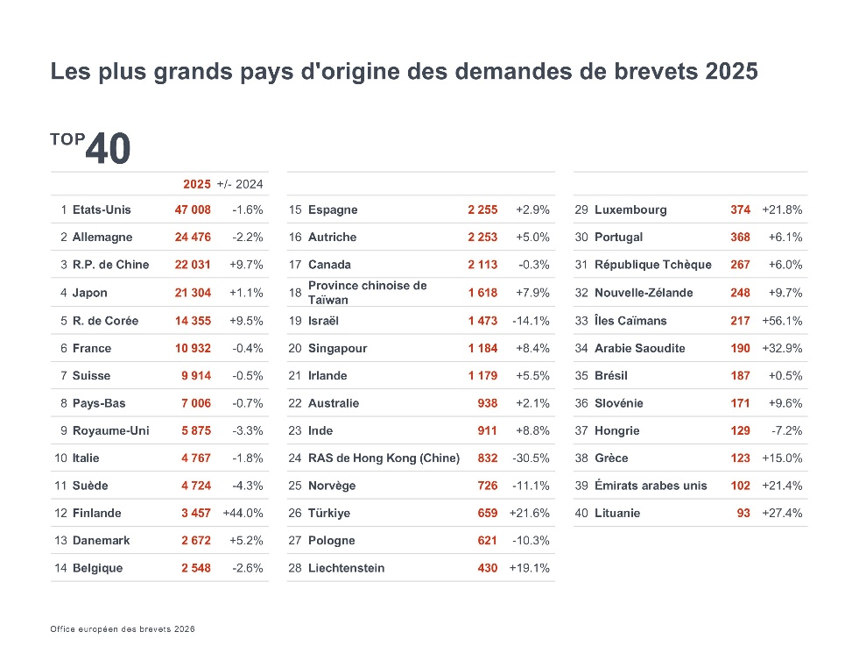

Quatre entreprises européennes parmi les dix principaux demandeurs
Samsung, Huawei et LG ont conservé leur position dans le trio de tête en 2025, et le nombre de leurs demandes auprès de l'OEB a même augmenté. Quatre des dix premiers demandeurs sont des entreprises européennes, Nokia se hissant à la 5e position en 2025 (depuis la 12e en 2024) et affichant la croissance la plus rapide du top 50. Microsoft (9e) et le fabricant chinois de batteries CATL (10e) font également fait leur entrée dans le top 10.
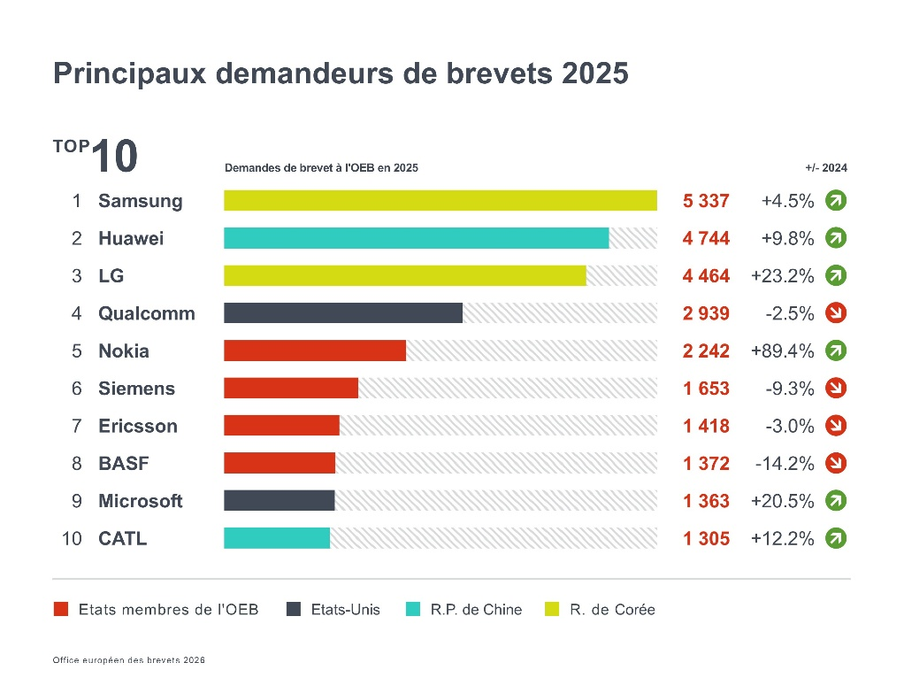

De plus en plus de petits acteurs ont recours au brevet unitaire

En 2025, 26 % des demandes d'origine européenne provenaient d'inventeurs individuels ou de PME (entreprises de moins de 250 employés), auxquels s’ajoutent 7 % issus d’universités et d’organismes publics de recherche (voir le graphique Répartition des demandeurs par catégorie). Cela souligne le rôle de tremplin du système de brevets qui permet aux petites structures de développer leur invention, un rôle renforcé par les récentes réductions de taxes pour les microentreprises, les particuliers, les organisations à but non lucratif, les universités et les instituts de recherche.

Le brevet unitaire, lancé en 2023, est rapidement devenu la pierre angulaire de cet écosystème. Avec plus de 80 000 demandes à ce jour et un taux d'adoption de 28,7 % en 2025, il offre une voie simplifiée pour obtenir une protection dans 18 États membres de l'UE. Les titulaires de brevets issus des États membres de l'OEB ont enregistré l'année dernière le taux d'adoption le plus élevé, avec 40 % de leurs brevets européens transformés en brevets unitaires, suivi des titulaires de brevets chinois (22,6 %), américains (19,7 %), coréens (19,1 %) et japonais (9,8 %). Si de grands acteurs i comme Samsung, Siemens, ou Johnson & Johnson figurent parmi les principaux demandeurs, les PME, les universités et les organismes publics de recherche représentent désormais près de la moitié des brevets unitaires délivrés à des innovateurs européens. Cela confirme que le brevet unitaire atteint son objectif d'offrir aux petits acteurs une voie d’accès rentable à un marché de 350 millions de personnes.

Informations supplémentaires
- EPO Technology Dashboard 2025
- Pôle Statistiques et tendances
- Statistiques sur le brevet unitaire
- Page des statistiques pour télécharger les jeux de données complets (Excel)
- Application mobile EPO Data Hub
- Observatoire des brevets et des technologies
- Ressources pour les start-up et les PME

Suivez-nous sur les réseaux sociaux : X | Facebook | LinkedIn | Instagram | YouTube

Hashtag officiel : #EPOTechDashboard

Relations avec les médias – Office européen des brevets

Roberta Romano-Götsch
Porte-parole de l'OEB
Service presse de l'OEB
press@epo.org
Portable : +49 151 5440 3997

À propos de l'OEB

Fort de 6 300 agents, l'Office européen des brevets (OEB) est l'une des plus grandes institutions de service public d'Europe. Son siège se trouve à Munich et il dispose d'agences à Berlin, à Bruxelles, à La Haye et à Vienne. L'OEB a été créé dans le but de renforcer la coopération en matière de brevets en Europe. Grâce à la procédure centralisée de délivrance des brevets de l'OEB, les inventeurs et les inventrices peuvent obtenir une protection par brevet de haute qualité dans 46 pays, couvrant un marché de quelque 700 millions de personnes. L'OEB constitue également la référence mondiale en matière d'informations brevets et de recherche de brevets.

À propos de l'EPO Technology Dashboard
L'EPO Technology Dashboard (nouvelle appellation de l'ancien Patent Index annuel) est un outil permettant de suivre les tendances mondiales de l’innovation et d’offrir un aperçu de l’activité des demandes de brevet européen selon les secteurs et les régions. En analysant les données relatives au brevet, ce tableau de bord sert de baromètre des évolutions technologiques, des investissements en R&D et de la compétitivité. Il aide ainsi les entreprises, les décideurs politiques et les chercheurs à comprendre l’évolution du paysage actuel de l'innovation.

